Приложение№1 к Приказу «О проведении тренировки по эвакуации из ДОУ

«Детский сад №8 «Дюймовочка»

От _09.09._2018г

**Справка проведения учебной тренировки по эвакуации**

**детей и сотрудников из здания при пожаре**

**(очаг возгорания: музыкальный зал)**

**09.09.2018г.**

1. Быстро, без паники и суеты сотрудники пяти возрастных групп эвакуировали детей из здания согласно схемы эвакуации. На пути следования детей во время эвакуации не бы-ло допущено встречных и пересекающихся потоков детей и людей..

2. Вагидова К.М – командир боевого расчета пожарной дружины немедленно сообщила о пожаре в пожарную часть, поставила в известность руководителя учреждения.

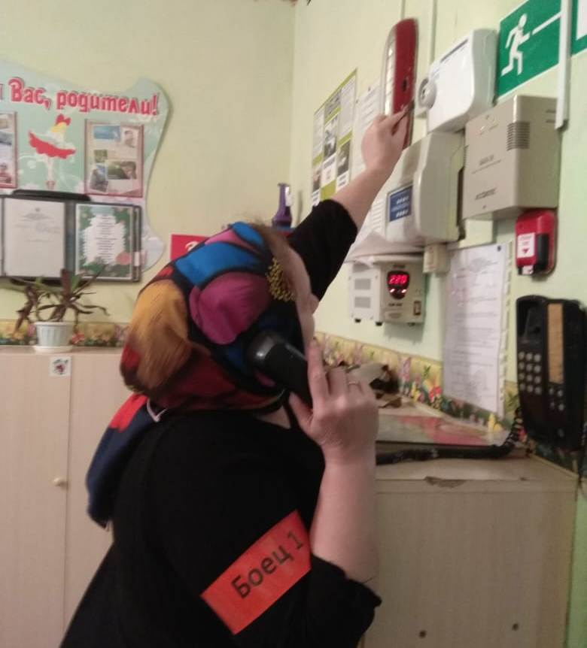

3. До эвакуации была выключена приточно-вытяжная вентиляция, обесточены электропри-боры на пищеблоке Магомедовой У.Р ответственной за отключение сети при ЧС.

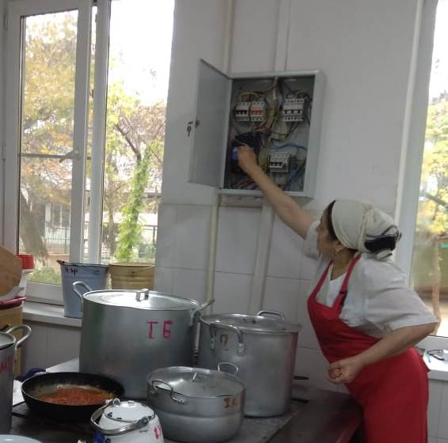

4. Покидая помещения, сотрудники взяли необходимые документы: табель посещаемости и сведения о родителях. Уходя, закрыли за собой двери и окна во избежание распространения огня и дыма в смежные помещения. 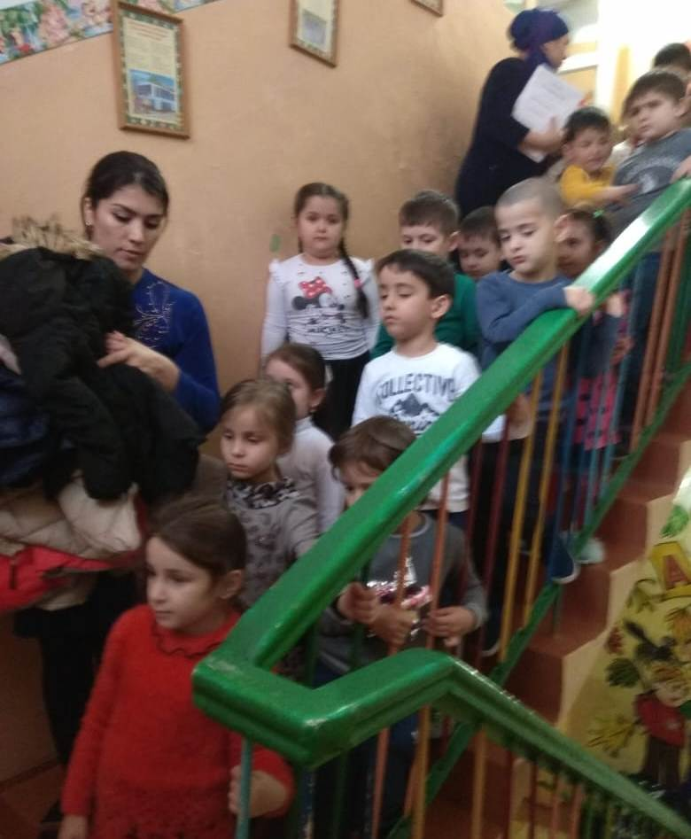

5. Все эвакуационные выходы из здания были открыты коридорной Гаджиевой Б.Н..

6. Воспитателями всех возрастных групп была проведена поименная сверка списочного состава с фактическим наличием эвакуированных из здания сотрудников и детей в соответствии с групповым табелем.

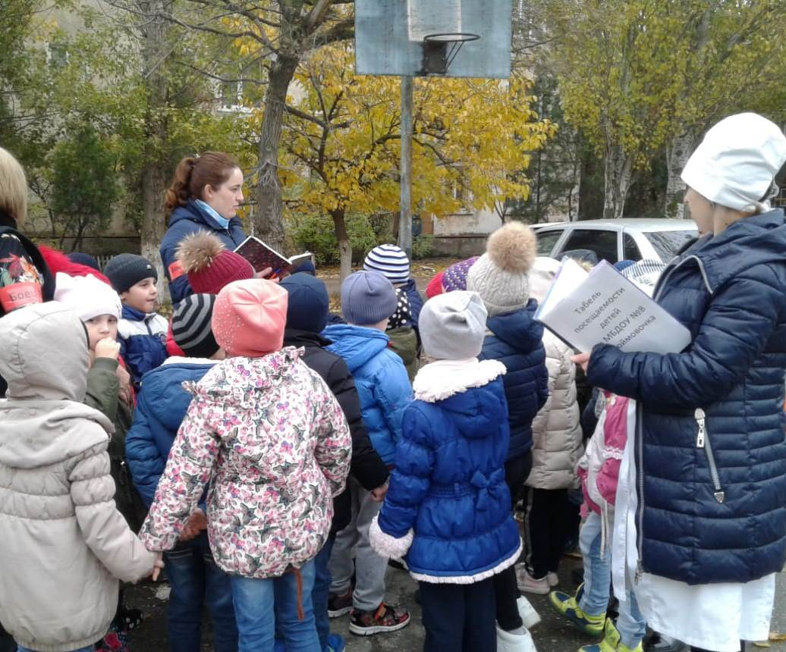

7. Тушение пожара проводилось немедленно с момента его обнаружения Боец №2 Рашидова К.К, огнетушителем.

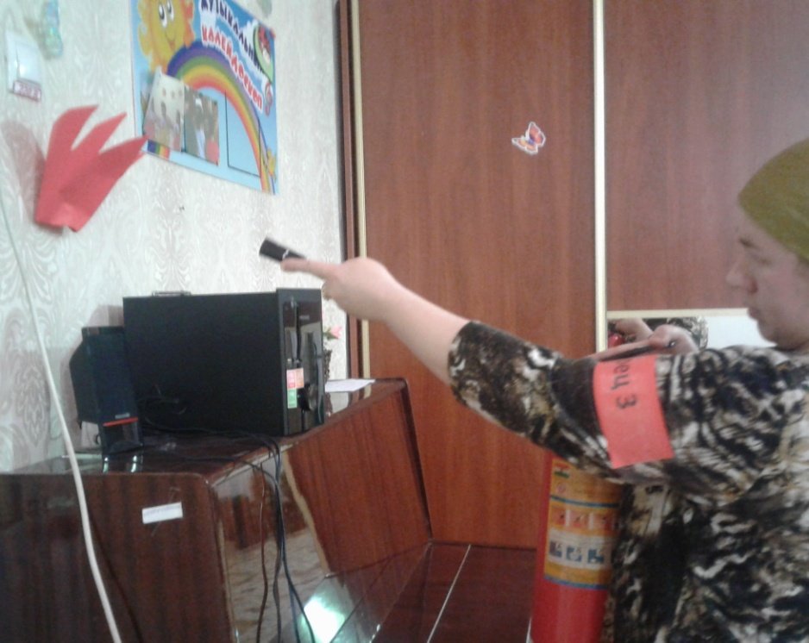

8. По речевому оповещению сотрудники вовремя прибыли в закрепленные за ними объекты для помощи в эвакуации детей.

9. Сбор детей проводился на территории двора Ленина 5. На время проведения тренировки общее количество детей по табелю -113 детей, сотрудников 25 чел., эвакуированных все-го – 138. . Последним из здания вышел ответственный за эвакуацию всего ДОУ уполномоченный по ОТ Вагидова К.М.

Время полной эвакуации детей составила со списочной сверкой составил 11 минут

Выводы и предложения:

1. Действия сотрудников соответствуют утвержденному плану эвакуации

2.провести повторную тренировку по эвакуации детей и сотрудников в весенний период.

Руководитель комиссии Гасанова З.К.

Члены комиссии

Вагидова К.М

Аристова Ф.Г.

Рашидова К.к

Магомедова У.Р

Магомедова П.м